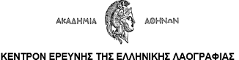
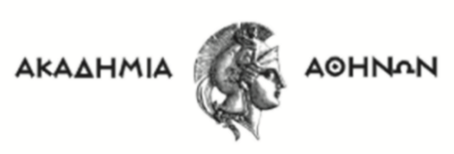
ΜΟΥΣΕΙΟ ΝΕΟΤΕΡΟΥ ΕΛΛΗΝΙΚΟΥ ΠΟΛΙΤΙΣΜΟΥ
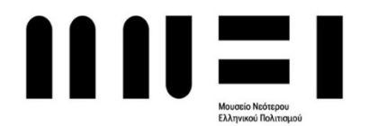

ΔΕΛΤΙΟ ΤΥΠΟΥ
ΣΥΖΗΤΩΝΤΑΣ για τοΝ λαϊκό πολιτισμό, την έρευνα και την τεχνολογία
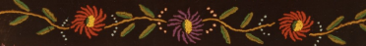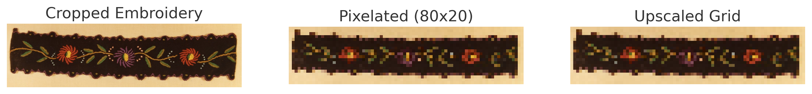

Το Μουσείο Νεότερου Ελληνικού Πολιτισμού του Υπουργείου Πολιτισμού και το Κέντρον Ερεύνης της Ελληνικής Λαογραφίας της Ακαδημίας Αθηνών, στο πλαίσιο των έξι επιστημονικών συναντήσεων που συνδιοργανώνουν με γενικό τίτλο Συζητώντας για την Ζώσα Πολιτιστική Κληρονομιά: Προφορικότητα, Έθιμα και Υλικός Πολιτισμός, σας προσκαλούν στην τέταρτη συνάντηση με θέμα Συζητώντας για τον λαϊκό πολιτισμό, την έρευνα και την τεχνολογία, που αφορά στη σημασία της τεχνολογίας για την προαγωγή της έρευνας και της ουσιαστικής διαφύλαξης της υλικής και άυλης πολιτιστικής κληρονομιάς, όπως αντικατοπτρίζεται στα προγράμματα ψηφιοποίησης, στο έργο και την λειτουργία του ΚΕΕΛ σε ψηφιακό περιβάλλον και τα ψηφιακά εκθέματα του ΜΝΕΠ.
Η κ. Αικατερίνη Πολυμέρου-Καμηλάκη, τέως Διευθύντρια, Ομότιμη Ερευνήτρια ΚΕΕΛ, θα μιλήσει για την κατάσταση των πραγμάτων στις εφαρμοσμένες τέχνες, στο μεταίχμιο ανάμεσα στην παράδοση και την τεχνολογία, ψηφιακή και άλλη.
Θα ακολουθήσει προβολή διαφανειών και βίντεο για το έργο και την λειτουργία του ΚΕΕΛ σε ψηφιακό περιβάλλον με επιμέλεια του κ. Ευαγγέλου Καραμανέ, Διευθυντού Ερευνών, Διευθύνοντος του ΚΕΕΛ.
Ο κ. Παρασκευάς Ποτηρόπουλος, εκλεγμ. Διευθυντής Ερευνών του ΚΕΕΛ, θα αναφερθεί στους τρόπους με τους οποίους το σύγχρονο ψηφιακό τοπίο επηρεάζει τόσο τις ερευνητικές πρακτικές του ΚΕΕΛ, όσο και τη διαχείριση και προβολή του αρχειακού υλικού του, παρουσιάζοντας παραδείγματα μετάβασης από το αναλογικό στο ψηφιακό αρχείο.
Η κ. Έλενα Μελίδη, Διευθύντρια του ΜΝΕΠ, παρουσιάζει την σχέση του ΜΝΕΠ με τις προηγμένες τεχνολογίες μέσα από την λειτουργική ενσωμάτωση πολυμεσικών και ψηφιακών εργαλείων στις νέες μόνιμες εκθεσιακές ενότητες του ΜΝΕΠ, καθώς και μέσα από την εμπειρία του ερευνητικού έργου MELTOpenlab.
Ακολουθεί περιήγηση σε επιλεγμένα ψηφιακά εκθέματα και οικογενειακές γωνιές του Μουσείου Νεότερου Ελληνικού Πολιτισμού.
Τετάρτη 24 Σεπτεμβρίου στις 18:00 μ.μ.
στην Αίθουσα Εκδηλώσεων του Μουσείου Νεότερου Ελληνικού Πολιτισμού, Άρεως 10
Πληροφορίες: pressmelt@culture.gr (Μουσείο Νεότερου Ελληνικού Πολιτισμού)
keel@academyofathens.gr (Κέντρον Ερεύνης της Ελληνικής Λαογραφίας)

